**LA FAMILIA**

**OBJETIVO 1: Incrementar vocabulario y comprensión del español**

**Actividad 1:** Memorizar la poesía Mi familia. (Mémoriser la poésie Ma Famille)

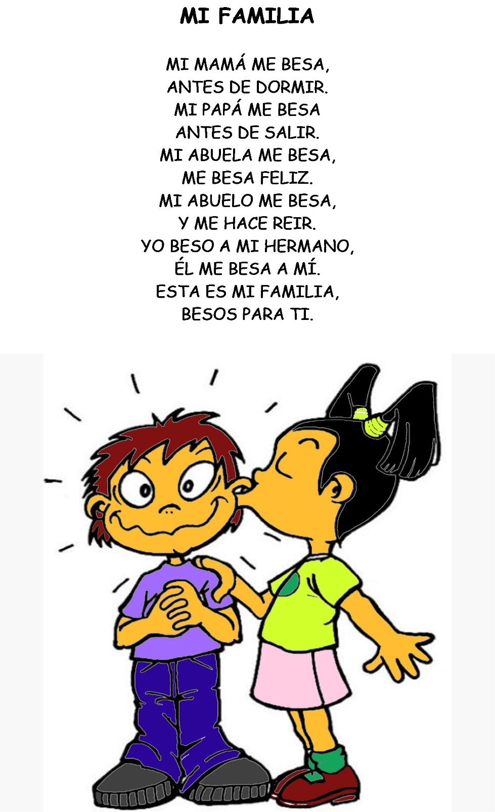



**Actividad 2:** Memorizar la rima Los Anteojos de mi Abuela.

**LOS ANTEOJOS DE MI ABUELA**

**ABUELA SE HA DORMIDO,**

**SUS ANTEOJOS OLVIDÓ,**

**SE LOS QUITO Y ME LOS PONGO,**

**¡QUE DISTINTO VEO YO!**